***Екскурсійна мандрівка***

***в село Великий Ходачків Козівського району Тернопільської області***

**«*Місцями життя і творчості нашого славного земляка, письменника Тимотея Бордуляка***

**Підготувала**

**керівник гуртка**

**Ляхович Л.М.**

**План проведення екскурсії**

**Тема:** Вивчення і дослідження історико-культурного надбання у селах нашого краю.

**Мета:** глибше пізнати. Оберігати і вміло використовувати багатства рідного краю, досліджувати і розробляти нові маршрути, щоб більше дізнатися про наші села, людей, їхню історію і минуле.

**Спорядження**. Олівці, блокноти, фотоапарати, медична аптечка.

**Вікова категорія.** Учні 5-9 класів, члени гуртка в складі 18 чол.

**Сезонність** (для дітей) – весна, літо, осінь.

1. Підготовка керівника гуртка до екскурсії.
   1. Визначити маршрут екскурсії, розробити схему маршруту(додається), вивчити його складові.
   2. Заздалегідь підібрана та опрацьована довідкова література.
2. Підготовка гуртківців до екскурсії.

Перед екскурсією керівник групи ознайомлює вихованців з метою. Планом і маршрутом. Маршрут: Козова - Великий Ходачків

Ознайомлення з правилами поведінки під час екскурсії, дотримання правил безпеки під час переїзду та пішої екскурсії.

Розподіл обов’язків: групу розділено на дві підгрупи по 9 чоловік, вибрано командирів підгруп; фотографи - 2 чоловіки, відповідальні за аптечку – 2 чоловіки, відповідальні за групове спорядження – 3 чоловіки.

Харчування під час екскурсії. Дотримання санітарії на привалах: чергові - 3 гуртківці.

1. Проведення екскурсії

Маршрут : Козова – Плотича - Городище - Великий Ходачків.

Керівник групи. Щоб збагнути дух величі слова, поетичної музи геніального сина українського народу, письменника Тимотея Гнатовича Бордуляка, гуртківці літературно-краєзнавчого гуртка вирішили побувати у селі Великий Ходачків, щоб на власні очі побачити місця де провів тридцять років свого життя відомий письменник Тимотей Гнатович Бордуляк.

На одному із занять гуртківці розробили схему маршруту Козова - Великий Ходачків – Козова. Наша туристська група складалася із 20 чоловік. Керівники групи : Ляхович Л.М., Гунько О.Є.. Наша екскурсія починається при в’їзді в село В.Ходачків. Село лежить за 16 км на південний захід від Тернополя. Великий Ходачків – одно з групи спольщених сіл, до якого належали ще : Забойки, Почапинці, Драганівка і Янівка. В селі є сільська рада, належить село до Козівського району. Тут живуть в більшості лемки, переселенці з Лемківщини на місце виселених поляків.

Під’їхавши автобусом, ми побачили, що село велике, впорядковане, головна вулиця простягнулася вздовж шляху. Довгою стрічкою тягнеться вулиця Колесантівка. Та ось під гострим кутом підходять до неї Відтолоки. Через видолинок маленьким острівцем здіймається вулиця Погурок, за ним – Довга. З боку поля їх прикриває Деренівка, а там Руська. Циганська (тепер Бордуляка), Мазурівка (тепер Карпенка).

В центрі села на чорному постаменті погруддя В.А.Чалдаєву - Герою Радянського Союзу. Біля постаменту завжди стоять квіти.

Через дорогу, поблизу стародавнього костьолу, довга й широка смуга землі, оточена огорожею і засіяна квітами. То братська могила жертв фашистського злочину 15 квітня 1944 року. Вінчає могилу чорна мармурова плита із зображенням квітки-безсмертника і написом : « На цьому місці поховано більше 300 чоловік, розстріляних німецько - фашистськими загарбниками в 1944 році. Вічна їм слава».

Учні місцевої школи доглядають ту могилу. Тут ми зупиняємось, покладаємо квіти до могили. Продовжуючи свою екскурсію, ми прибуваємо в місцеву школу І-ІІІ ст., де на нас чекали. Директор школи Гавришко О.Б. організувала теплу зустріч. А вчителі української мови і літератури Бобко М.І та Кравець М.Й. зробили цікавий огляд життєвого шляху та літературної спадщини письменника-земляка.

Гуртківці мали змогу оглянути зібрані у школі матеріали, що стосуються творчості Тимотея Бордуляка, подивитися чудові ілюстрації до його творів, намальовані вчителем мистецтвознавства Гавришком Ю.Д. Такі малюнки мали б прикрасити нове зібрання творів письменника Т.Г.Бордуляка. На жаль, на сьогодні друкованих видань цього талановитого письменника дуже мало. А він ще порівняно не так давно служив священиком у тій самій церкві, що і зараз стоїть у Великому Ходачкові, ще зберігся будинок, у якому жив письменник. На подвір’ї над ставком ще ростуть старезні груші – велетні, посаджені Тимотеєм Гнатовичем. Вони дотепер щороку плодоносять.

Ми дізналися, що наймолодша дочка письменника – Наталя, працювала вчителем у школі, до якої і тепер бігає ходачківська дітвора.

Побували наші учні біля пам’ятника письменнику, а потім помолилися біля його могили, що на старому цвинтарі. Серед тернових заростей над кам’яним склепом здійнялася біла мармурова плита з написом: «Тимотей Гнатович Бордуляк - український письменник».

Всі учасники екскурсії були задоволені поїздкою. Діти назавжди запам’ятали почуте і побачене у Великому Ходачкові. Той осінній день видався на диво теплим і погожим, то можна зробити висновок, що наша екскурсія вдалася на славу. А щоб ім’я Т.Г. Бордуляка не було для них іменем маловідомого письменника, у гуртківців виникло бажання глибше познайомитися з творами священика і вчителя. Гуртківці зібрали краєзнавчий матеріал про письменника, систематизували, впорядкували і підготували усний літературний журнал «Великому поетові, добрій людині» про життєвий і творчий шлях Тимотея Бордуляка, з яким виступили у районній бібліотеці переш учнями Козівської школи І-ІІІ ст. №1.

Бордулякові стежки проляжуть через серця тих, хто хоч раз відвідав святая святих - землю, де жив великий майстер слова і добрий чоловік.

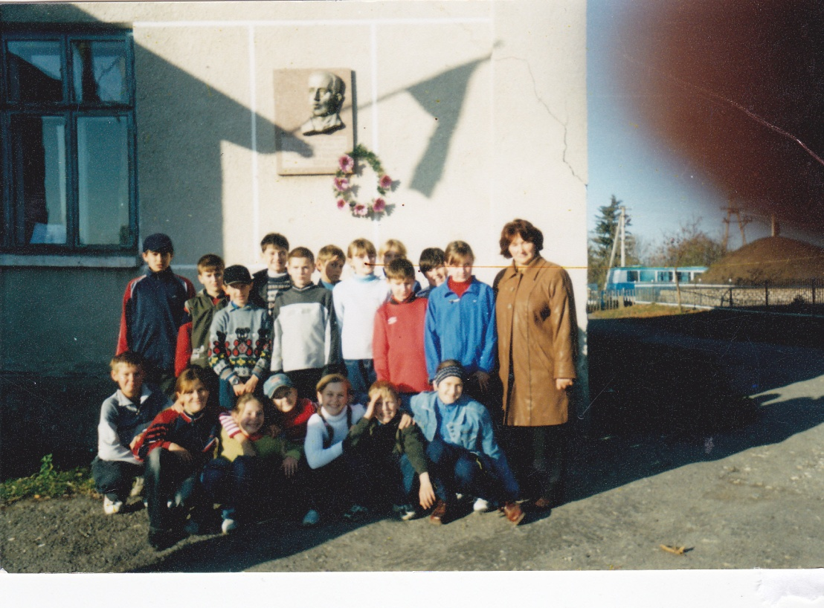

**Вихованці літературно-краєзнавчого гуртка під час екскурсійної мандрівки в село В.Ходачків побували біля будинку , де жив і працював**

**наш славний земляк Тимотей Гнатович Бордуляк**

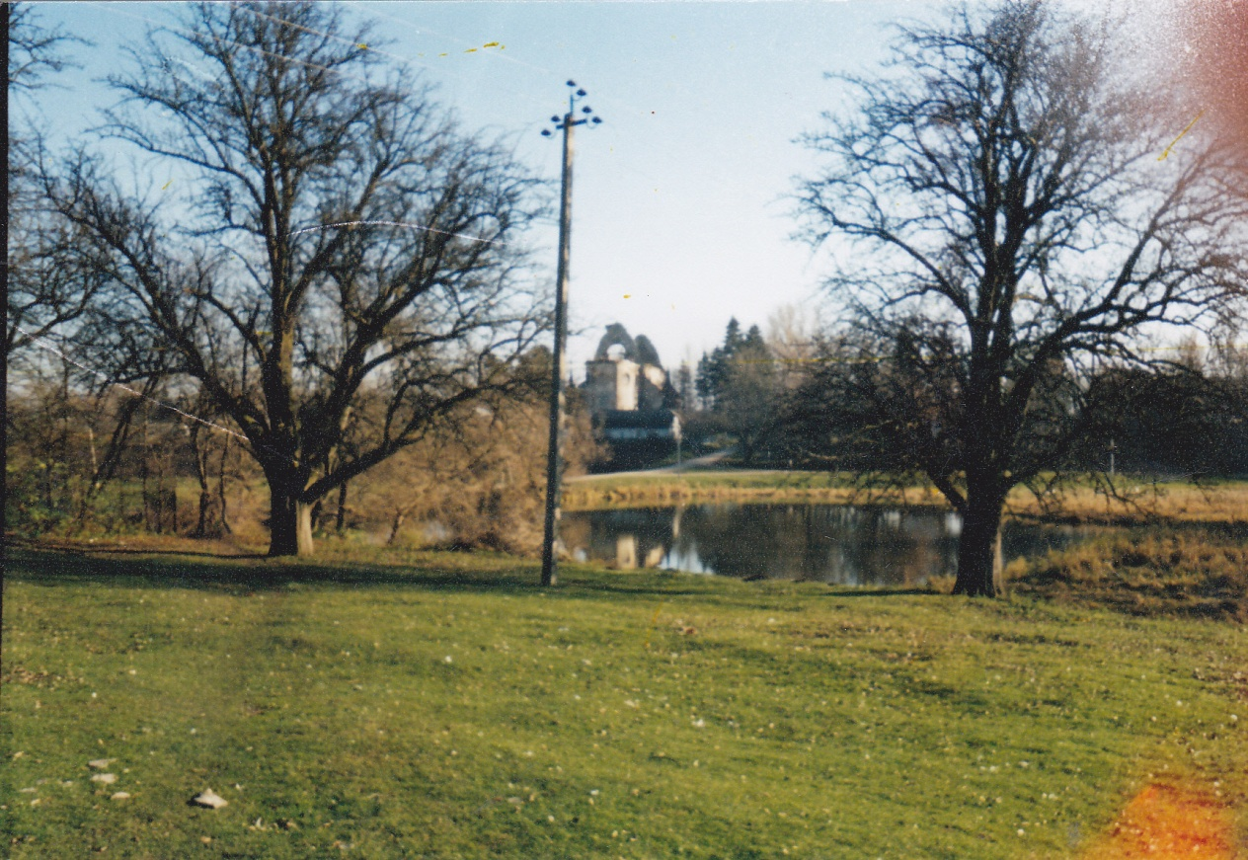

**На подвір’ї над ставком ще ростуть старезні груші – велетні, посаджені Тимотеєм Гнатовичем.**

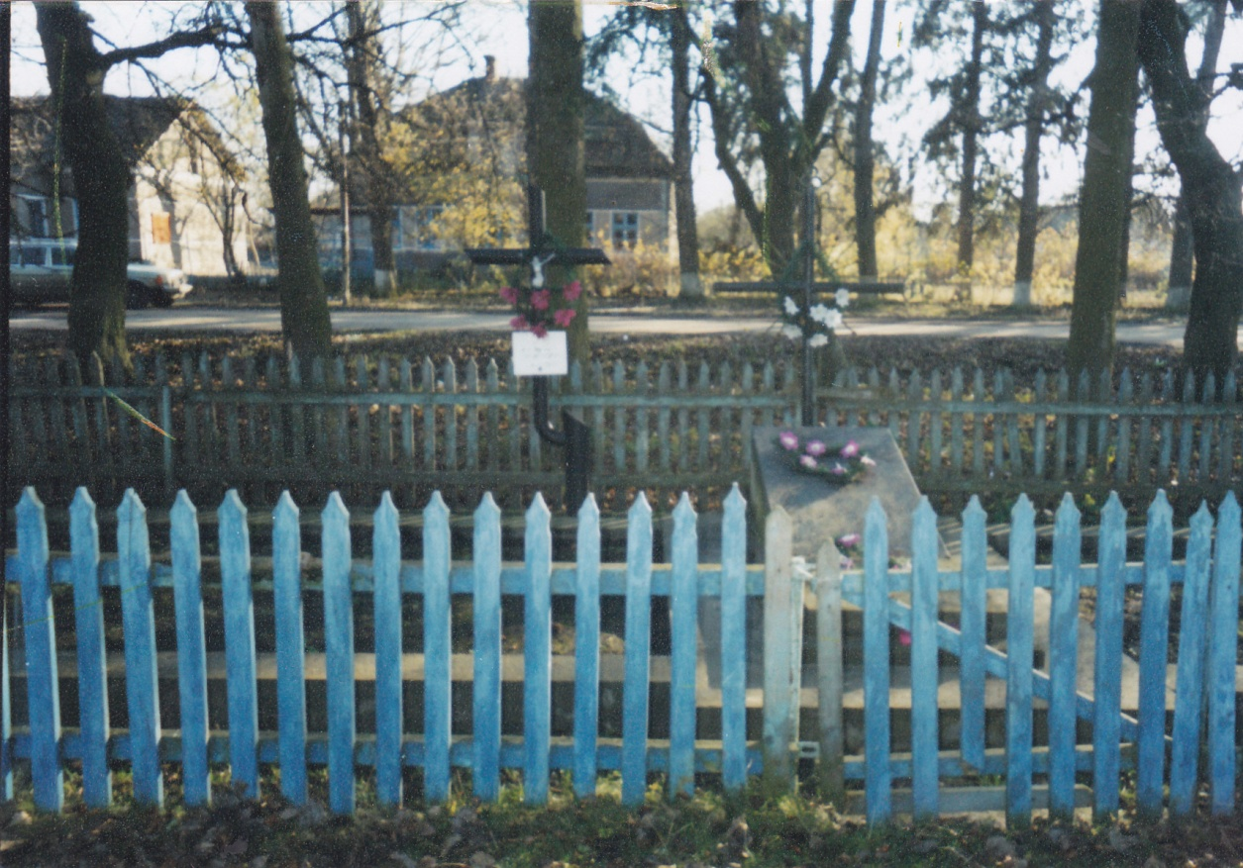

**Братська могила жертв фашистського злочину 15 квітня 1944 року. Вінчає могилу чорна мармурова плита із зображенням квітки-безсмертника і написом : « На цьому місці поховано більше 300 чоловік, розстріляних німецько-фашистськими загарбниками в 1944 році. Вічна їм слава».**

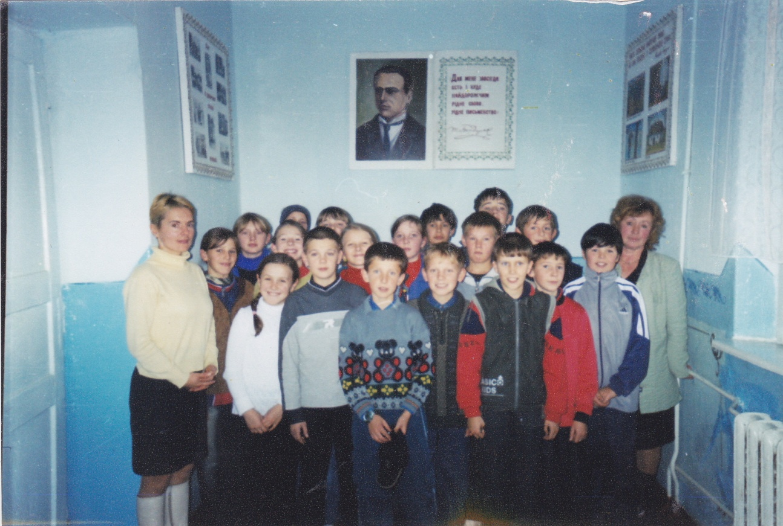

**Вихованці у місцевій школі,в якій ознайомилися з краєзнавчими матеріалами про письменника-земляка**